Учреждение образования

«БЕЛОРУССКИЙ ГОСУДАРСТВЕННЫЙ ТЕХНОЛОГИЧЕСКИЙ УНИВЕРСИТЕТ»

Операционные системы

Студент: Лопатнюк П.В.

ФИТ 3 курс 1 группа

Преподаватель: Бернацкий П.В.

Минск 2024

**Лабораторная работа 2**

**Задание 01. Команды (утилиты) Linux**

Исследуйте назначение следующих стандартных утилит Linux:

**ls, pwd, cd, mkdir, rmdir**

Создайте в домашнем каталоге каталог Dir1/Dir2/Dir3 одной командой



В каталоге Dir3 создайте каталоги Dir4..Dir6 одной командой



Перейдите в каталог ~/Dir1. Отобразите текущий рабочий путь. Отобразите список всех дочерних каталогов, используя длинный (long) формат вывода 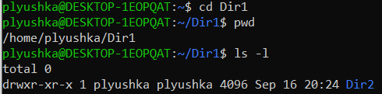

**touch, cp, mv, rm**

В каталоге Dir4 создайте файлы File1..File9. Первые 3 файла переместите в каталог Dir5, три последних — скопируйте в каталог Dir6.

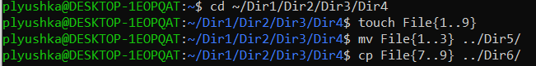

Сделайте текущим каталог Dir3. Отобразите список всех дочерних каталогов и файлов, используя длинный (long) формат вывода

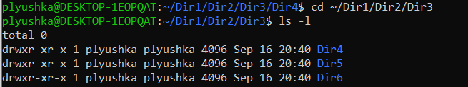

**zip, gzip, gunzip, bzip2, bunzip2, tar, zcat, bzcat**

Возьмите любой текстовый файл. Сожмите его с помощью gzip и bzip2 с максимальной и минимальной степенью сжатия. Сохраните сжатые файлы под соответствующими именами в одном каталоге с исходным и выведите содержимое каталога командой ls –la

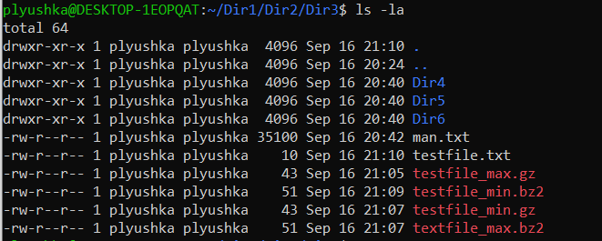

**history**

Выведите историю последних введенных команд

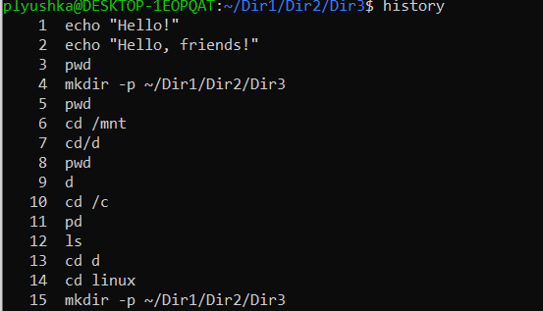

Выполните одну из последних команд по ее номеру.



|  |  |
| --- | --- |
| Команда Linux | Краткое описание команды |
| **ls** | Показывает список файлов и директорий в текущем каталоге. |
| **cd** | Изменяет текущий рабочий каталог. |
| **cp** | Копирует файлы и каталоги. |
| **mv** | Перемещает или переименовывает файлы и каталоги. |
| **rm** | Удаляет файлы и каталоги. |
| **grep** | Ищет строки, соответствующие шаблону в файлах. |
| **find** | Ищет файлы и каталоги по различным критериям. |
| **ps** | Показывает список текущих процессов. |
| **top** | Показывает текущие процессы в реальном времени и системную статистику. |
| **ping** | Проверяет доступность узла в сети и измеряет время отклика. ping google.com — отправляет запросы к серверу Google и показывает время отклика. |

**Задание 02.** **Переменные окружения среды Linux**

|  |  |
| --- | --- |
| Переменная окружения | Краткое описание |
| **$HOME** | Указывает домашний каталог текущего пользователя. Это каталог, который автоматически открывается при входе в систему и где хранятся пользовательские файлы и конфигурации. |
| **$PATH** | Определяет список директорий, которые будут просматриваться при выполнении команд. Команды и исполняемые файлы ищутся в этих директориях. |
| **$PS1** | Определяет формат основного приглашения командной строки (prompt). Это то, что отображается перед курсором, когда вы вводите команды в терминале. |
| **$PS2** | Определяет формат дополнительного приглашения командной строки, используемого для продолжения команд, которые не завершились (например, если команда была прервана переносом строки). |
| **$IFS** | Определяет разделители, используемые для разделения строк на слова. По умолчанию включает пробел, табуляцию и перевод строки. |

**Задание 03. Работа в текстовом редакторе**

Запустите редактор nano и создайте в нем небольшой текстовый файл.

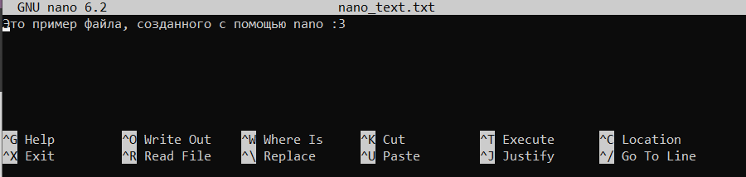

Запустите редактор vim (или vi) и создайте в нем небольшой файл.

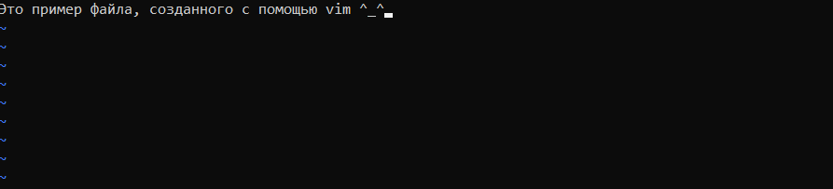

**Задание 04. Работа с текстом**

Выполните команду ls –la (если вывод пустой, перейдите в каталог, содержащий файлы, или создайте несколько файлов разного размера).

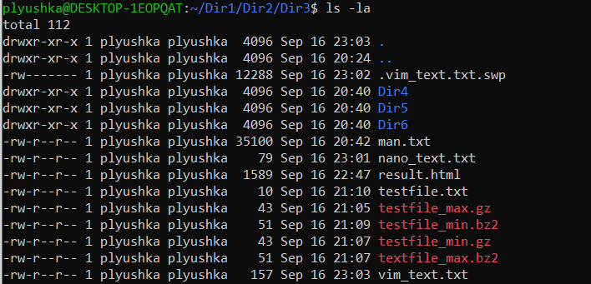

Используя конвейер (pipe) и утилиты cut, grep и tr, выведите только колонки 1, 5 и 9 (разрешения, размер и имя) и только для файлов. Отсортируйте предыдущий результат по убыванию размера файла.

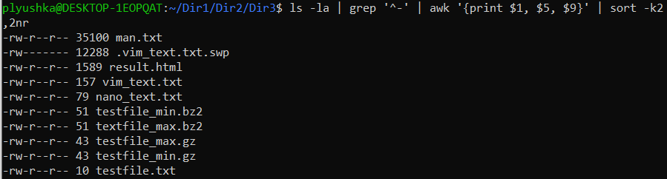

Напишите команду, как с помощью редактора sed добавить в файле man.txt пробел перед каждой открывающейся скобкой.



**Задание 05. Простейшие скрипты**

Напишите скрипт, который выводит текущую дату.

Примечание: чтобы сделать файл исполняемым, нужно выполнить команду chmod

+x файл, если недостаточно полномочий – используйте sudo chmod +x файл.

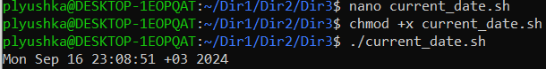

Измените скрипт, чтобы он принимал в качестве параметра имя и выводил текст в одну строку:

Hello, имя! Today is 08.09.2024.

|  |
| --- |
| **NAME=$USER**  **DATE=$(date +"%d.%m.%Y")**  **echo "Hello, $NAME! Today is $DATE."** |



**Задание 06. Ответьте на следующие вопросы**

1. **Приведите примеры ситуации, когда удобно использовать опцию –f в команде tail**

Опция -f в команде tail используется для отображения данных в реальном времени. Она полезна в следующих ситуациях:

* **Мониторинг логов в реальном времени.** Команда:

|  |
| --- |
| tail -f /var/log/syslog |

позволит видеть новые записи в лог-файле по мере их появления.

* **Отладка процессов:** При отладке приложения можно видеть вывод в реальном времени, используя tail -f для отслеживания вывода ошибок или информации.
* **Анализ больших файлов:** Когда файл постоянно пополняется данными (например, логи сервера), и нужно увидеть только последние записи.

**2. Как выполнять поиск в утилите less?**

Чтобы выполнить поиск в утилите less, можно использовать следующие команды:

* Поиск вперед: Клавиша /, затем ввести строку для поиска и нажмите Enter.

|  |
| --- |
| /error |

* Поиск назад: Клавиша ?, затем ввести строку для поиска и нажмите Enter. Например:

|  |
| --- |
| ?warning |

* Перейти к следующему совпадению: Клавиша n.
* Перейти к предыдущему совпадению: Клавиша N.

**3. Чем отличается less от more?**

Утилита less пришла на замену утилите more в Unix подобных системах. В отличие от more, утилита less имеет больше функций и позволяет просматривать файлы прокручивая их вперед и назад. Название утилиты, это игра слов «less is more» (меньше значит больше).

**4. В чем разница между man, apropos и whatis?**

**man**: Показывает страницы справки (manual pages) для команд и программ.

**apropos**: Ищет ключевые слова в описаниях команд и страницах справки. Полезно для поиска команд, связанных с определенной темой

**whatis**: Показывает краткое описание команд и утилит, основываясь на базе данных справки.

**5. Какая утилита обеспечивает лучшее сжатие текстовых файлов: gzip или bzip2?**

В теории:

**gzip:** Самый быстрый как при сжатии, так и при распаковке.

**bzip2:** Медленнее, чем gzip, быстрее, чем xz. xz: Самый медленный из-за высокой эффективности сжатия.

На практике мой сжатый файл стал весить больше и там, и там. Возможно, это произошло из-за и так маленького размера файла (текстовый файл с одной строкой).

**6. Что такое shebang?**

**Шебанг** — в программировании последовательность из двух символов: решётки и восклицательного знака в начале файла скрипта. Когда скрипт с шебангом выполняется как программа в Unix-подобных операционных системах, загрузчик программ рассматривает остаток строки после шебанга как имя файла программы-интерпретатора.

1. Какой будет эффект от удаления французского языка из системы командой rm –fr /? Вопрос теоретический, на реальных системах команду не выполнять.

Команда **rm -fr /** удаляет все файлы и каталоги в корневом каталоге /, что включает все системные файлы и каталоги. Это приведет к полному удалению всех данных на системе, включая системные файлы, пользовательские файлы и конфигурации. Результатом будет полное уничтожение операционной системы и данных, что сделает систему неработоспособной.

Удаление французского языка как такового не представляется возможным командой rm -fr /, так как это действие затрагивает всю файловую систему, а не отдельные языковые пакеты. Для удаления языкового пакета используются пакетные менеджеры, такие как apt, yum, или dnf, в зависимости от дистрибутива Linux.